ここに文章ここに文章

ここ
文章
タ
イ
ト
ル
タ
イ
ト
ル

ここに
文章ここに文章
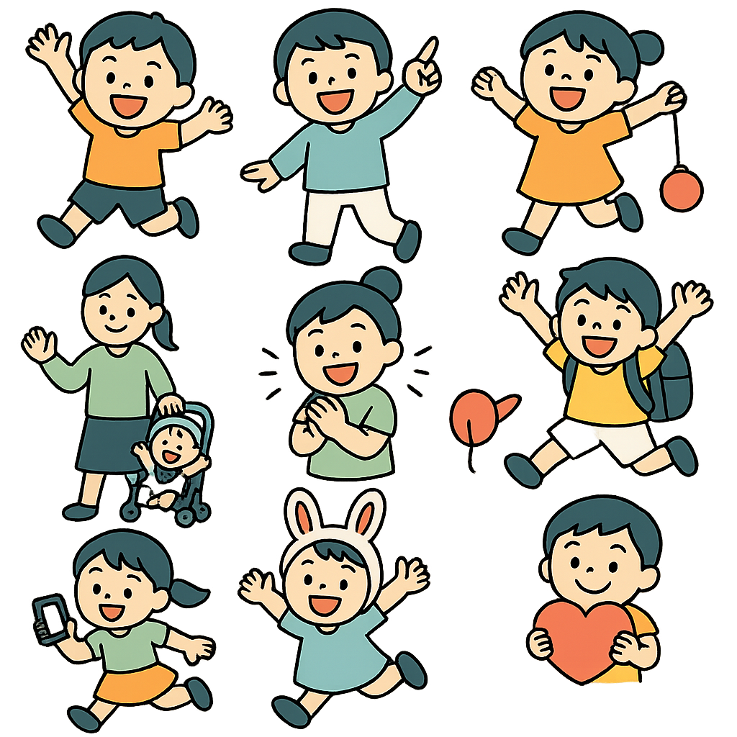

ここに文章ここに‼!
ここ文章‼!
文章
ここに文章ここに文章
ここに文章ここに文章ここ
ここに文章ここに文章ここ
ここに文章ここに文章ここに
２０３０
月祝

火
4/２３
２４

文章
文章

文章
文章
文章
ここに文章
ここに文章
ここに文章ここに文章
ここに文章ここに
文章
ここに文章
ここに文章
タ
イ
ト
‼
タ
イ
ト
‼
<共催>テンプレＢａｂｙ実行委員会
<主催>テンプレＢａｂｙ実行委員会
ここに文章ここに文章ここに

